# 正则表达式

## 一、用法

java中的正则表达式判断：String**.matches(String regex)**

**java中的正则表达式用引号括起来。有斜杠的要用斜杠转义。**

java中的正则表达式不一定要用^$这两个符号，这两个符号只是规定起始字符必须是xxx，结束字符必须是xxx。

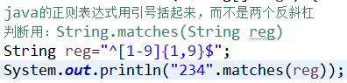



### 1.匹配数量：

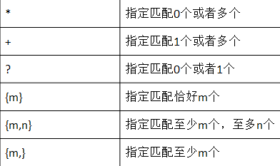

### 2.匹配字符集：

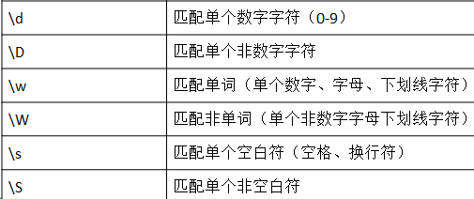

### 3.匹配特殊字符集：

**[]用来匹配一个字符，{}用来控制数量**。

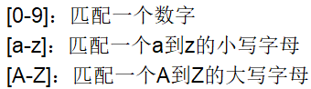

点**.**表示匹配任意一个字符，除了换行符。**\\.**表示匹配点**.**本身。

匹配任意单个中文**：[\u4e00-\u9fa5]**

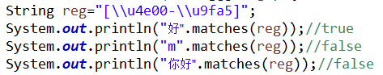

### 4.边界匹配：

